GUÍA DE APRENDIZAJE DE LENGUAJE Y COMUNICACIÓN.
OCTAVO BÁSICO
Nombre: _____________________________________Curso: _________Fecha: ___________
Unidad: Comprensión lectora de textos literarios.
Objetivo: O.A 8 Formular una interpretación de los textos literarios leídos o vistos.
O.A 12 Aplicar estrategias de comprensión, de acuerdo con los propósitos de la lectura.
O.A Expresarse de forma creativa por medio de la escritura.
.

ACTIVACIÓN DE CONOCIMIENTOS.
Responde brevemente las siguientes preguntas:
1.- ¿Qué estrategias recuerdas que nos ayudan a mejorar la comprensión lectora de un texto narrativo literario?

2.- Nombra elementos de los textos narrativos literarios.

3.- ¿Cuál es la estructura de los textos narrativos literarios?

4.- Nombra ejemplos de obras que pertenecen a los textos narrativos literarios.

ASOCIEMOS IDEAS
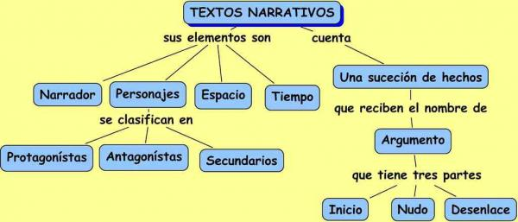
Sí observas bien. En ese esquema están las respuestas de algunas preguntas de la activación de conocimientos.

Profundicemos en nuestros conocimientos.

¿Qué es el Cuento?
Un cuento es un relato o narración breve de carácter ficticio o real, con un argumento fácil de entender y cuyo objetivo es formativo o lúdico.
De un modo más coloquial, también se habla de 'cuento' para referirse a una mentira, excusa o historia inventada. Del mismo modo, un 'cuento' es un enredo o chisme.
El término cuento procede del latín compŭtus ('cuenta').

Características del cuento
Aunque las historias de cuentos son muy variadas y tocan múltiples temas, comparten ciertas características comunes:
- El cuento tiene una estructura central vinculada a un protagonista: en los cuentos se evitan las tramas múltiples, que sí existen en las novelas.
- Las acciones suelen ser ubicadas en tiempo y espacio desde el inicio: "había una vez un rey que vivía en un castillo encantado..."
- Es ficticio: si bien un cuento puede estar basado en hechos reales, su narrativa apunta a lo fantástico.
Cada acción desencadena una consecuencia.
- Los personajes principales deben resolver problemas o superar pruebas difíciles para poder lograr su objetivo.
- Existe uno o varios personajes clave que son esenciales para que el protagonista pueda superar sus pruebas: el hada que ayuda a la princesa, el animal que indica el camino a seguir, etc.
Deben ser breves.
- Deberían ser leídos de principio a fin como una estructura única: al ser narraciones breves y con una estructura básica, si se leen por fragmentos se pierde el efecto que la historia debería generar.

Partes de un cuento
El cuento, como historia o narración comprende una serie de acciones con uno o varios personajes dentro de un contexto histórico y físico, en ocasiones sin especificar.
De una forma genérica, se ha establecido una estructura común de tres partes: inicio, desarrollo (nudo) y desenlace.

Inicio: es el inicio de la historia, donde se presentan los personajes y la situación en la que habitualmente se produce un desequilibrio o elemento de ruptura que desencadena la trama.

Desarrollo (Nudo): es la parte central del relato, donde se plantea el conflicto en la trama y los personajes llevan a cabo acciones inesperadas.

Desenlace: supone el cierre del relato, en ocasiones restableciéndose el equilibrio inicial y concluyendo con una nueva situación. En las fábulas, la historia termina con una moraleja.

Tipos de cuentos
El cuento se divide en dos categorías: cuento popular y cuento literario.

Cuento popular
Se trata de historias ficticias de autores desconocidos, y que generalmente provienen de la tradición oral. Este tipo de cuentos pueden ser:

Cuentos de hadas o maravillosos
Los cuentos de hadas están protagonizados por personajes fantásticos o sobrenaturales, como hadas, duendes, brujas, etc. La historia de Caperucita Roja pertenece a esta categoría.

Fábulas
Las fábulas son historias en las que animales u objetos adquieren características antropomórficas (lucen y/o se comportan como seres humanos). Generalmente dejan una moraleja o enseñanza. Las fábulas de Tío Tigre y Tío Conejo, del autor venezolano Antonio Arráiz, pertenecen a esta clasificación.

Cuentos de costumbres
Se trata de cuentos cuyo objetivo es bien reflejar a las sociedades agrarias o feudales. En este tipo de historias son comunes las doncellas, los príncipes, el rey, los campesinos, etc. Un ejemplo de cuentos de costumbres son las historias de Garbancito, un personaje de la tradición oral española, hijo de unos campesinos y cuya principal característica es que es tan pequeño como un garbanzo.
Los cuentos de La cenicienta y La bella durmiente, recopiladas por los hermanos Grimm, son quizá los ejemplos más populares de cuentos de costumbres.

Cuento literario
Es una historia ficticia que, a diferencia del cuento popular, cuyo origen y difusión se basa en la tradición oral, ha sido creada directamente en formato escrito, y en la mayoría de los casos tiene un autor conocido. El gato negro, de Edgar Allan Poe es un ejemplo de cuento literario

Cuentos para niños
Los cuentos para niños no son en sí mismos un tipo de cuento, ya que pueden ser cuentos populares o literarios. Sin embargo, tienen una gran relevancia en el proceso de aprendizaje, ya que estimulan la imaginación con el uso de imágenes y suelen dejar un mensaje ejemplarizante.
Algunos de los cuentos para niños clásicos son El flautista de Hamelin y Hansel y Gretel de los hermanos Grimm, Las aventuras de Pinocho o simplemente Pinocho de Carlo Collodi. Mientras que algunos ejemplos más actuales pueden ser La pequeña oruga glotona de Eric Dale y Donde habitan los monstruos de Maurice Sendak

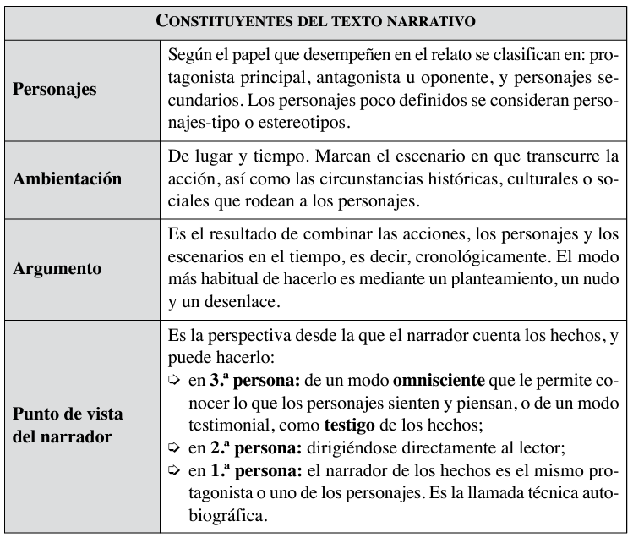
Elementos del cuento.
NUEVO CONTENIDO
En esta guía estudiaremos también algunas estrategias de comprensión lectora que te ayudarán a realizar una interpretación de un texto narrativo literario y luego el desafío será que puedas escribir sobre lo que has aprendido.

Lo primero, es señalar que cuando hablamos de estrategia, se entenderá que es una forma, un sistema, una organización que puede ayudarnos a entender el contenido de una lectura.
En el esquema se presentan algunas estrategias que ustedes ya conocen y que obedecen a los tiempos de una lectura, es decir, lo que hacemos antes de leer, durante la lectura y después de la lectura.
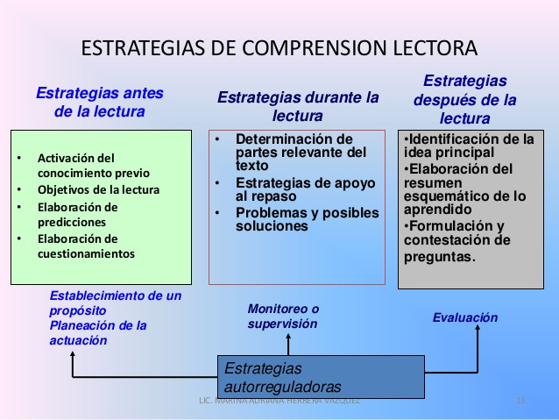

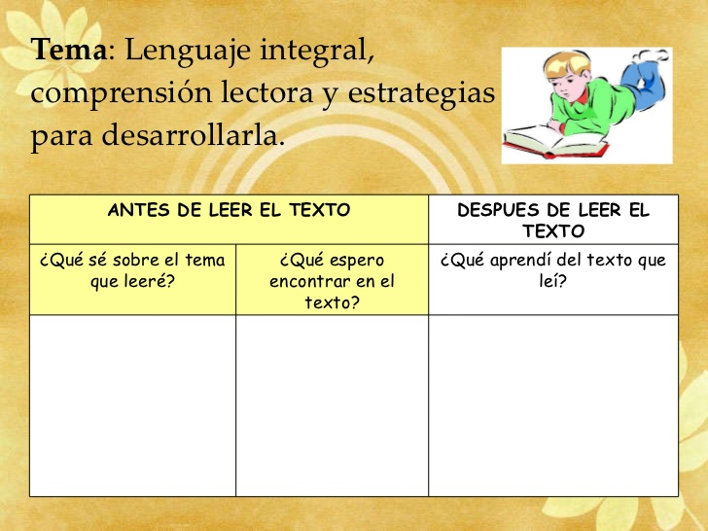
OBSERVEMOS UN EJEMPLO
Te presento un texto y una tabla. A partir de la información que te da el título comienza a completar la tabla. Y cuando termines la lectura completa todas las casillas de la tabla.

El grillito Pepe
Jessica Mancebo y Catherine Curbelo

Había una vez un grillito que se llamaba Pepe. Pepe cantaba todos los días en la ventana para la gente que pasaba por la calle y se quedaba a mirarlo. Un día el grillito fue a cantar como todas las mañanas, y se dio cuenta que no podía, se había quedado sin voz de tanto y tanto cantar. El grillito Pepe se puso muy triste porque no podía cantarle a la gente, entonces decidió visitar al doctor. Como no podía hablar le quiso contar al doctor lo que le pasaba haciendo muecas y gestos señalándole su garganta, pero el doctor no le entendía nada, entonces se lo escribió en un papel. Cuando el doctor lo leyó, le dijo que no podía cantar por unos días y le dio jarabe para que se mejorara. Después de que se recuperó, empezó a cantar de nuevo en la ventana con su guitarra. La gente que pasaba por allí se puso muy feliz cuando el grillo Pepe comenzó a cantar de nuevo y siguieron disfrutando de su voz por mucho tiempo.

Con la información que nos da la lectura anterior, podemos ahora responder preguntas.
1.- ¿Qué personajes hay en la historia?
………………………………………………………………………………………………………………………………..
2.- ¿Cuál es el tema central de la lectura?
………………………………………………………………………………………………………………………………..
3.- ¿Qué problema tuvo Pepe?
………………………………………………………………………………………………………………………………..
4.- ¿Cómo solucionó Pepe su problema?
………………………………………………………………………………………………………………………………..
………………………………………………………………………………………………………………………………..
5.- ¿Qué palabras te complicaron la comprensión? Anótalas en tu cuaderno y busca su significado.
6.- Escribe con tus palabras un breve resumen de la historia.
………………………………………………………………………………………………………………………………..
………………………………………………………………………………………………………………………………..
………………………………………………………………………………………………………………………………..
………………………………………………………………………………………………………………………………..
………………………………………………………………………………………………………………………………..
PARA TENER PRESENTE:
Es importante que al leer vaya resolviendo dudas de vocabulario de forma inmediata. De esta forma aseguro una mayor comprensión. Por otra parte, si subrayo las ideas más relevantes, esto me permitirá ser capaz de parafrasear o contar la historia con mis propias palabras

EJERCITACIÓN
En la siguiente página encontrarás otro capítulo de Subterra. Te pido que apliques alguna de las estrategias de comprensión lectora mencionadas anteriormente, luego escribe un breve resumen. Recuerda aplicar también las estrategias de comprensión lectora mientras estés leyendo.
La compuerta N ° 12
Un minero lleva a su hijo a trabajar a la mina. Como solo tenía 8 años y era delgado, el capataz le dijo al minero que porque no lo dejaba en la escuela ya que era muy pequeño para estar trabajando, pero el minero le contesto que en su casa eran 6 y necesitaba que otro trabajara porque necesitaba más dinero.
Otro minero llevo a Pablo (el niño) a la compuerta N ° 12 en donde iba a trabajar. Antes de retirarse el padre de Pablo fue amenazado por el capataz de que lo iba a echar Si no cumplía con la meta diaria de 5 cajones de mineral extraído.
El trabajo del niño consistía en abrir una puerta cuando pasara un caballo tirando el carbón. Como el niño extrañaba mucho a su madre, quería irse, pero su padre lo amarró con un cordel a un poste.

Narrador
Personaje Principal (Características)
Personaje secundario (Características)
Ambiente Físico
Ambiente Psicológico
Ambiente Social

¡A escribir!
Como pudiste ver en los ejemplos anteriores, existen diversos tipos de cuento. Te propongo que pienses en los compañeritos de primero básico, escribe un cuento para compartir y regalar. Escribe una historia, considerando los elementos y estructura aprendida, luego lo mandas al correo tareaslenguaje1@gmail.com
Esos cuentos serán enviados a los más pequeñitos para que disfruten de tus creaciones en este tiempo de pandemia y distanciamiento de la escuela. Los mejores cuentos serán publicados en la página de la escuela.
Si o tienes computador, escríbelo en una hoja y entrégalo el día de la próxima entrega de material.
METACOGNICIÓN
Después de trabajar en esta guía necesito que completes la siguiente información sobre el trabajo que desarrollaste.
1.- Cuál fue la mayor dificultad que encontraste al realizar esta guía.
2.- Qué fue lo más fácil.
3.- Qué aprendiste con este trabajo
4.- Menciona las estrategias de comprensión lectora que aprendiste.

¡Muy Bien!
PREGUNTAS PARA PREPARAR EL SIGUIENTE FORMULARIO.
NOMBRE……………………………………………………………………………………………
CURSO……………………………………….
INDICACIONES: Responde las siguientes preguntas y en la próxima entrega de material envía esta hoja dentro de la funda plástica en que recibiste.

1.- ¿Qué entiendes por texto narrativo literario?
…………………………………………………………………………………………………………………………………………………………
…………………………………………………………………………………………………………………………………………………………
2.- Nombra los elementos de las obras del género narrativo.
…………………………………………………………………………………………………………………………………………………………
…………………………………………………………………………………………………………………………………………………………
3.- ¿Qué estrategias se sugieren para antes de la lectura?
…………………………………………………………………………………………………………………………………………………………
…………………………………………………………………………………………………………………………………………………………
4.- ¿Qué estrategias se sugieren durante la lectura?
…………………………………………………………………………………………………………………………………………………………
…………………………………………………………………………………………………………………………………………………………
5.- ¿Qué estrategias se sugieren para después de la lectura?
…………………………………………………………………………………………………………………………………………………………
…………………………………………………………………………………………………………………………………………………………
6.- ¿Qué importancia tiene el vocabulario en el proceso de comprensión lectora?
…………………………………………………………………………………………………………………………………………………………
…………………………………………………………………………………………………………………………………………………………

